

实 验 报 告

实验3-数字证书及其应用

（安全协议）

课程名称： | 信息系统安全
学生姓名： | 朱良臻
学生学号： | 201430620282
学生专业： | 软件工程
开课学期： | 2016-2017 第二学期

XXXX单位
2016年5月

实验3-数字证书及其应用

（安全协议）

地 点： | B7 楼 | 133 房； | 实验台号：
实验日期与时间： | 2017年3月21号 |  | 评 分：
预习检查纪录： | 良好 |  | 实验教师： | 陈春华

实验过程与结果
- 实验过程
- 申请个人邮件使用的证书
在 COMODO 上面申请免费的个人邮箱证书

在填写了相关信息之后，会收到来自 COMODO 的邮件，可以执行下载证书，撤销证书等操作。
证书下载操作：
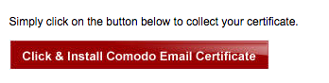
证书撤销操作：
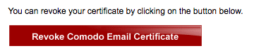
- 将证书导入钥匙串
下载完证书之后，需要将证书导入系统的钥匙串访问软件中

导入证书之后，信任证书，可以看到证书的如下信息：
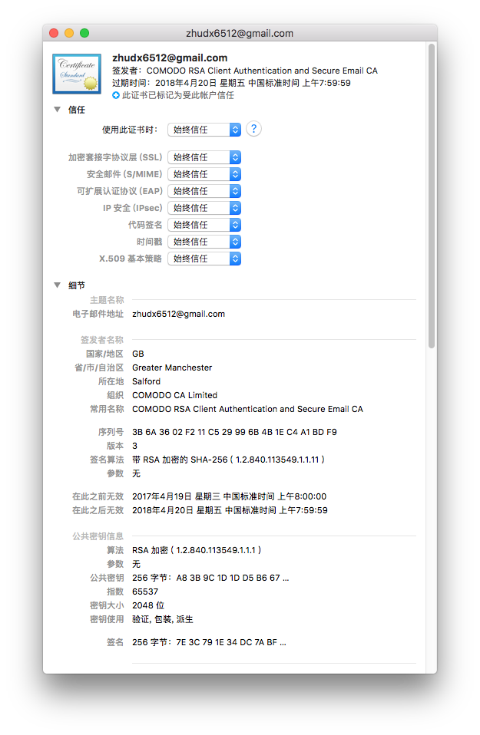
- 使用邮件（Mail.app）发送签名的邮件
此时就可以通过邮件发送签名的邮件了
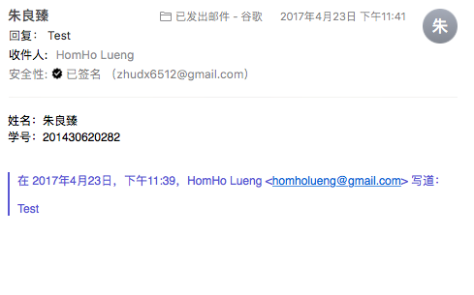
- 与一个同学交换数字证书，通过邮件（Mail.app）发送签名与加密的邮件
通过与另一个同学交换数字证书，我们还能发送加密的邮件：
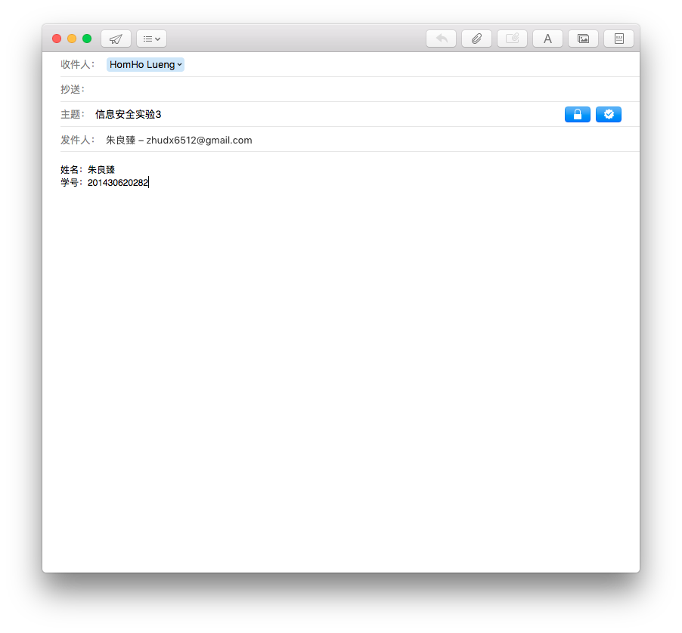
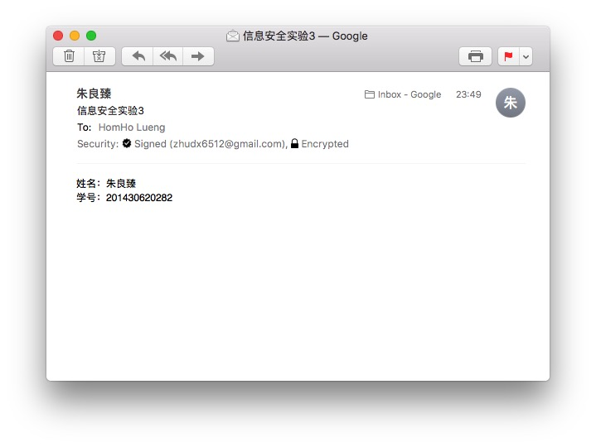
加密过的邮件不可以在没有证书的地方查看信息：
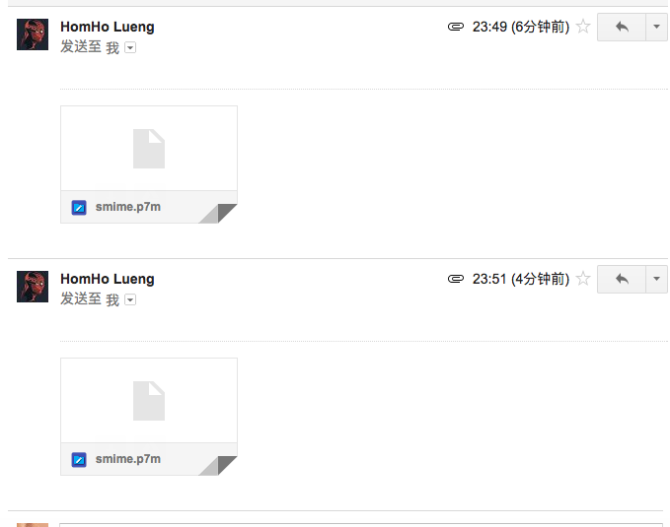
- 实验结果
实验结果如上面步骤所述，通过使用证书，成功地发送了能够签名和加密的邮件：

实验结论与思考题
- 实验结论
在使用公钥体制的网络环境中，如何确保公钥是真实合法的，这时候我们要引入一个可信任的机构来保证公钥的合法性，在本实验中，我所选用的可信任机构是 COMODO。电子邮件是我们经常使用到的功能，如何保证电子邮件发送文档的不可伪造，保证电子文档不被收件人之外的其他人阅读是一个很重要的事情。通过使用数字证书，我们可以保证电子邮件的不可抵赖性，当发件人添加了数字证书以后，收件人在收到该邮件之后，可以查看发件人的数字证书是否有效，如果有效，发件人可以从证书中提取公钥信息来验证数字签名的有效性。另外，为了保证电子邮件不被第三方截获阅读，我们可以使用收件人的数字证书中的公钥对邮件进行加密，收件人收到信息之后，用自己的私钥进行解密，保证了邮件的保密。
- 思考题
1、加密邮件与签名邮件有什么区
别？
签名是为了证明是本人发送的邮件。
加密是邮件传输过程中的安全机制，防止邮件被截获。
2、随着中华人民共和国电子签名法的颁布实施，你认为签名电子邮件具有法律效力吗？
有，根据中华人民共和国电子签名法的条款，当事人约定使用电子签名、数据电文的文书，不得仅因其采用电子签名、数据电文的形式而否定其法律效力。经国务院信息产业主管部门根据有关协议或者对等原则核准后，中华人民共和国境外的电子认证服务提供者在境外签发的电子签名认证证书与依照本法设立的电子认证服务提供者签发的电子签名认证证书具有同等的法律效力。

3、为什么发送加密邮件需要对方的数字证书？其加密原理是什么？真的是使用接收方的公钥直接对邮件的内容进行加密吗？
因为这样能才能保证发送的加密邮件只有收件人才能看到。对方的数字证书中有对方的公钥，发送加密的邮件的时候需要使用对方数字证书中的公钥对邮件进行加密，这样其他人及时能够截获该邮件，但是由于没有私钥，无法查看该邮件。只有接收方有私钥，因此接收方能够解密该邮件并阅读其中的内容。但是加密邮件并不是使用接收方的公钥直接对邮件的内容进行加密，而是对数字签名进行加密，然后接收方验证这个数字签名来判断邮件是否被篡改。
4、能用他人的证书发送签名邮件吗？为什么？
不能，因为邮件的证书已经绑定了邮箱，只能用证书上的邮箱进行签名和加密，其他人的邮箱无法使用该证书进行签名和加密。

